投稿類別：資訊類
篇名：
淺談高職日校製圖科學生以Excel輔助學習英文單字之研究
作者：
顏吉秀。國立彰化師範大學附屬高級工業職業學校。製圖科二年忠班

指導老師：
李國信 老師

壹●前言

隨著科技不斷的進步，以及日趨地球村的趨勢，英文成為一項不可或缺的語言，我們將運用科技－Excel結合英文單字之學習，促進英文單字學習的成效提升，幫助對語言摸不著頭緒的同學更有效率學習英文單字。

- 研究動機

李家同教授曾說，他認為「學習英文，只要基本的生字夠多、我的文法沒有問題，所以我就會講英文。」（註一）由此可知，單字之於英文學習的重要性。
常常看到班上有同學把背單字視為是惡夢，因為他們找不到正確的背單字方法，而導致對學習英文的信心及興趣大幅降低。因此我想針對此種現象作一個研究，利用Excel做一套可以在平常閒暇時間自我練習單字的程式，甚至希望同學把它視為遊戲，引發同學對練習單字的樂趣，進而達到英文成績提升的目的。
Excel是一款允許用戶自定義介面的電子製表軟體，它還引進了「智慧重算」的功能，當單元格資料變動時，只有與之相關的資料才會更新，而原先的製表軟體只能重算全部資料或者等待下一個指令。（註二）因此我們就將Excel 與英文單字學習結合，自製出一套Excel 英文單字練習程式，提升同學們背單字的意願，以及自我檢測的方法。

- 研究目的
研究目的
了解學習英文
的重要性
探討出有效的
背單字學習法
利用Excel軟體設計英文單字練習程式

- 研究方法

（一）參考文獻資料了解學習英文之方法
（二）透過Excel軟體分析出本班較弱的科目
（三）設計Excel程式提升同學學習英文的興趣
（四）分析使用自製單字練習程式前後的效果

貳●正文

一、學習英文的重要性

在全球化的浪潮下，台灣加入了WTO，面對強大的國際競爭壓力，以及國內產業的轉型，導致國內企業對英文人才的需求不斷上升，在職場上英文不只是專業技能，而是溝通的工具，「所以說現在英文能力已經不是 nice to have （最好擁有） 而是must to have （必須擁有）！」，（註三）由此可知，如何掌握正確、有效率的學習方法是格外重要的。
二、背英文單字的小撇步

背單字不是一直毫無方向目的的死背，背單字是需要找出些小撇步的，才能使我們背的單字一勞永逸，不易忘記。英文單字不要用「背」的，最好用「記」的！「背」＝死背；「記」＝活用， 背單字最好的方法就如同何教授大力建議的人類學語言的自然方法，就是用「刺激、反應、認知」的自然方法背單字，把背單字這件事落實生活化。以下是從網路歸類出來幾個提升背單字的小技巧（註四）。

（一）學好kk音標

背單字是需要先了解其意思，然後唸出來的，但是看到單字卻不知道怎麼唸，所以工欲善其事，必先利其器，因此要先學好kk音標，才能大聲地朗讀出來。此外，研究報告顯示，大聲地朗讀單字可以增加背單字的效率。學者研究指出，只是光看單字效果只有25%，但加上寫的效果可再提升25%，如果再加上大聲朗讀效果就提升到75%，剩下的25%就看個人持之以恆的功力了。

（二）背字根

事實上，大部分的單字都是由字根所組成的，背字根學習法就如同關鍵字法一般，在根據研究生-王筱婷的問卷調查結果顯示（註五，王筱婷、2013），接受關鍵字學習策略訓練後，有高達89.5 %的學生覺得使用關鍵字法學習有助於他們記憶英文單字；而有 65.8%的學生會自行運用關鍵字學習法學習新單字；有 73.7%的學生覺得使用關鍵字法學習單字，使他們不易忘記所背過的單字；此外還有71.1%的學生認為使用關鍵字法學習單字可使他們在短時間內記憶大量的單字。我們還可以利用一些有趣的字根背法，來提升背單字的量，此外還可以配合聯想法來增加背單字的效果。

舉例來說：
inspect這個字可以拆成in和spect，in有「向內」的意思，spect有「看」的意思，而「向內看」也就是「檢查」。
（三）聯想法

分為兩種，第一種為詞性字根的聯想；另一種為類似字的聯想。詞性其實非常重要，我們可藉由該單字是甚麼詞性來辨別字尾是由甚麼單字所組成的。
舉例來說：
字尾有ate使字變成動詞，tion使字變成名詞，ful/tive/ous使字變成形容詞，ly使字變成副詞

另一種則是類似字的聯想：
我們可以把之前所學過的單字與現在學的較類似字，拿來相提並論做比較，一來可以複習之前所背過的單字，二來可以互相做比較，較不易混淆。

舉例來說：
tough（a）堅硬的
rough（a）粗糙的
cough（vi）咳嗽
三、Excel介紹

（一） Excel 的由來及功能

Excel是美國微軟（Microsoft）公司所發行出來的一套計算功能表軟體，為目前家喻戶曉在Windows環境下最常用的整合性套裝軟體。他具有三項強大的功能，分別是：試算表、統計圖表以及資料庫。在運算處理及繪出各種統計圖表，如直線圖、折線圖、立體圖、圓形圖建立資料清單下都是非常便利的，甚至可對某關鍵欄進行「排序」，將符合條件的記錄進行「篩選」及對資料進行「樞鈕分析」等資料庫管理的操作。你說是不是非常的實用及便利啊!

（二）Excel函數介紹 （註六，江高舉、2007）

公式與函數可說是一家親，密不可分，公式－所有以等號（＝）開頭的描述式，其中有五個重要成員，分別是：運算符號、儲存格參照位置、字串或數字、工作表函數以及括號。函數則是通常包含一個或多個引數，也有特例的函數是無須用任何引數。

１、LEFT及RIGHT函數用法：

LEFT函數是傳回文字字串中的左邊第一個字元或前幾個字元，視所指定的字元數而定。
RIGHT函數是傳回文字字串中的最後字元或最後幾個字元，視所指定的字元數而定。

2、IF函數用法：

IF函數的語法結構：IF（邏輯式,條件成立時,條件不成立時），當邏輯式所指定之條件成立時 ，為TRUE的情形，不成立時，為FALSE情形。如果要依照指定條件執行時，就得用IF函數的條件式。IF的邏輯式就如同「如果…就…」的條件。

3、SUM函數用法：

SUM函數是指加總所指定引數的所有數值。例如，SUM（I3:I22）會加總儲存格I3到I22中所含的所有數值。

4、VLOOKUP函數用法：

VLOOKUP（檢索值、範圍、列編號、檢索類型）， VLOOKUP函數是用於分數評等，此函數也可用IF來取代，但較為麻煩。此函數在範圍裡搜尋我們要的檢索值，找到我們所需條件的檢索值後，接著向列編號取出資料，當檢索值為「true」或只是省略時，以大於等於的方式排列出表格裡所對應的數值。

（三）本自製Excel程式介紹（註七，日經PC21等、2010）
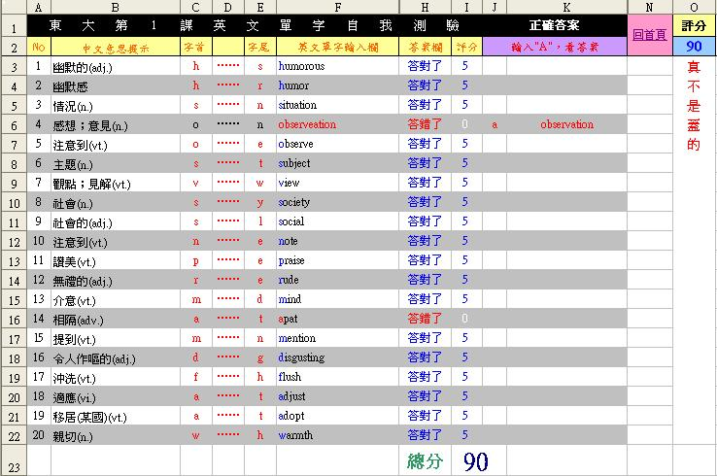

圖一、製作完成的Excel英文單字自我檢測程式
表一、自製程式各儲存格之函數
儲存格 | 所應用函數或(儲存格內容) | 說明
A3 | (題號) | 題號
B3 | (中文意思提示) | 中文意思提示及詞性
C3 | =LEFT(G3,1) | 取其單字字首
D3 | (……) | 補齊單字的缺字部分
E3 | =RIGHT(G3,1) | 取其單字字尾
F3 | (英文單字作答輸入欄) | 英文單字輸入欄
G3 | (隱藏正確的英文單字答案) | 隱藏正確答案
H3 | =IF(F3="","請作答",IF(F3=G3,"答對了","答錯了")) | 顯示判斷作答後結果
I3 | =IF(H3="請作答",0,IF(H3="答對了",$M$2,0)) | 評分計算
I23 | =SUM(I3:I22) | 總分計算
J3 | A | 若輸入”A”看答案
K3 | =IF(J3="A",G3,"") | 顯示正確答案
O2 | =IF(VLOOKUP("總分",H:I,2,FALSE)="0","",VLOOKUP("總分",H:I,2,FALSE)) | 總分顯示欄
O3~O22 | =VLOOKUP(O2,評語!A1:B12,2,TRUE) | 評語

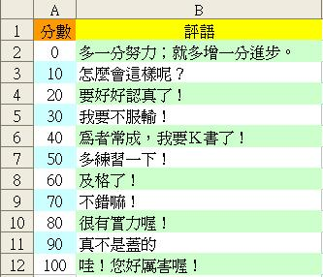
圖二、單字自我檢測程式評語參照表

1、本程式製作方法：

本程式採用Microsoft Excel 2010版以及學校英文科東大版第三冊教科用書內之單字，在老師的精心指導下及翻閱Excel相關書籍後，先以Excel建立英文科東大版第三冊的英文單字題庫，再加入函數編輯出一套Excel英文單字自我檢測程式，供同學們自我檢測。

2、使用方法：

在本程式首頁點選欲練習的單元後，即可進入該單元試題。測驗者可在Ｆ欄處輸入此題的單字，作答完成後，按下Enter鍵會顯示出作答是否正確，欲顯示該題答案，在Ｊ欄輸入＂Ａ＂，即可顯現出該題正確答案。最後還會統計此次測驗的分數及評語，讓使用者愈戰愈勇，增加練習時的信心及興趣。
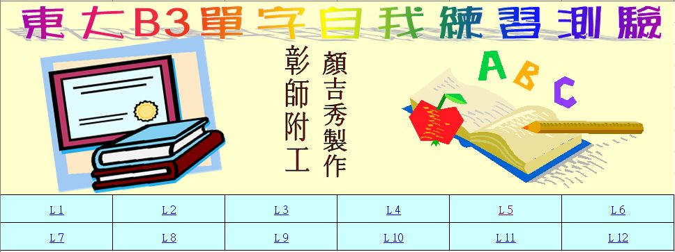

圖三、東大B3單字自我練習程式首頁

3、製作考量：

若使用本程式同學對於本程式不熟悉，容易因輸入不當，或誤刪儲存格內的函數，故製作時，僅允許使用者在特定的儲存格輸入文字外，其餘儲存格內容皆設定為保護，以防止使用者隨意變更程式。

- 運用行動裝置輔助英文學習
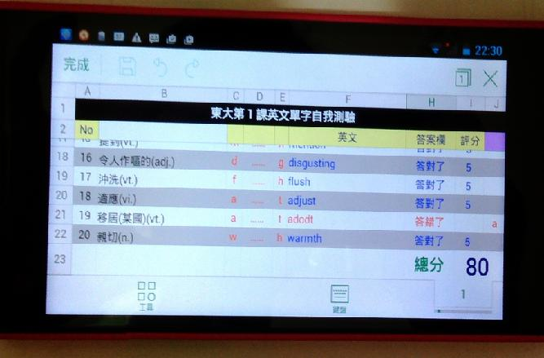

圖四、手機安裝WPS Office操作畫面

行動裝置是目前盛行的產品，我們除了用電腦操作單字自我練習程式外，還可以透過行動裝置中的Office來閱讀使用，在Android系統的手機上，都有內建文書處理功能的程式如：Polaris Office 或 Office Suite 等，但我們在實際操作後發現有部份的Office版本只能閱讀，而不能編輯，所以得去下載較新或適用版本程式來使用。免費版本介紹如下（註八）：

１、金山WPS Office：在Android系統環境下，WPS Office有最高相容度、最順暢的編輯器，無論是Word、Excel、PPT都有很好的編輯功能，並且是完全免費。

２、Office Web Apps：Office Web Apps on SkyDrive 是微軟正式網路繁體中文版的Office，而且還有25GB的超大空間，除此外還是免費的。另外微軟的「雲端 Office」只要使用瀏覽器就能於線上操作使用，也可以在線上直接編輯簡單的Word、Excel、PPT檔案，檔案儲存在SkyDrive中完全免費。

３、iWork for iCloud：iWork for iCloud是免下載式開放免費的測試雲端Mac Office，但目前還是屬於實驗性質的軟體，使用穩定度上不如微軟官方的Office Web Apps。

４、CloudOn：有免費正式版的Word、Excel、PPT及雲端App，CloudOn 擁有Android系統及iOS 系統的服務，此外還推出最新的網頁版，此裝置的Word、Excel、PPT功能，格式相容度還勝過Office Web App高。

5、QuickOffice：Quickoffice App為開放免費下載！是近期才對所有用戶免費開放下載的APP，可以讓使用者在Android、 iOS 裝置上編輯Word、Excel、PPT的文件檔案，而且也可以使用雲端Google Drive與電腦連結同步處理。

6、LibreOffice：LibreOffice是免費的Office編輯器，可以滿足使用者Word、Excel、PPT的需求。

- 分析本班同學課業學習現狀
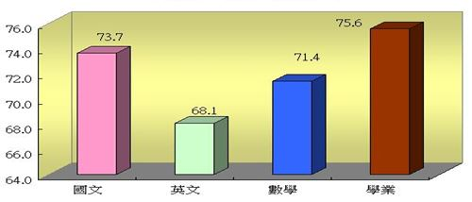

圖五、102學年度第二學期班級各科平均

依據上述圖表顯示出，本班英文成績相較於其他科目下明顯偏低，原因是同學們對英文缺乏興趣，導致班上同學普遍不背單字，因此在英文方面的成就較低，而缺乏信心不去主動讀英文，故英文成績才遲遲不進歩的原因。

參●結論

一、依據圖六、圖七可以比較出在使用Excel單字自我練習程式前後的差別，在使用前班上不及格人數有21人，有近半數的同學是不及格的，而且80分以上的高分群也只有1位。大致上來講成績明顯偏低，但經過一個多月使用Execl自我練習程式後，成績明顯大幅的提升，不及格人數降到9人，比使用前少了一半以上，80分以上的同學也提升到10位。這就表示，只要讓同學做有興趣的事，自然而然就會有所成效，我們所製作的英文單字自我練習程式，帶給了同學興趣及快樂學習，重新拾回同學對英文的信心。
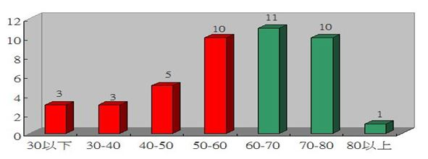

圖六、102學年度第二學期英文科期中考成績各級分數統計人數
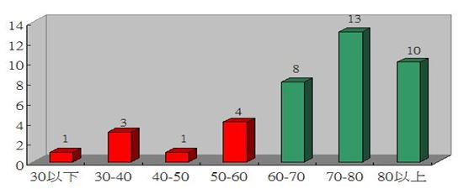

圖七、102學年度第二學期英文科學期成績各級分數統計人數

圖七、102學年度第二學期英文科學期成績各級分數統計人數

二、在上述提到了興趣與快樂學習的重要性，其實「要學好英文應從廣泛閱讀著手，與其苦背字典不如把背生字的時間去看一些經典小說，既愉快又學得到東西。」（註九，洪蘭、曾志朗、2006）讀英文不見得要苦背單字，可以從看影集、看小說、聽英文歌曲等，中學到許多的單字及文法，這就「興趣與快樂學習」的重要性，會因為有興趣而從中學到了更多，英文單字自我練習程式也是利用其原理，勾起同學的興趣，進而讓同學們在不斷操作使用練習程式下，記憶單字進而提升英文成績的目標。

三、本自製單字練習程式，可以藉由反覆多次的練習，達到理想的成績，也因此可以學到更多的單字，提升同學的單字量。除此外，還可以下載到手機中，讓同學們隨時隨地都可以背頌學習及測驗單字，此程式也可以當成電子化的單字本，不用像以前一樣出門還要多帶一本單字本，真是既方便又時尚啊！但長期使用電腦及手機等3C產品，因學生自我控制力較差容易導致網路成癮，研究生李佳蓁研究出長期使用3C產品會造成情緒較憂鬱、人格特質愈神經質、思考愈不計後果等缺點（註十，李佳蓁、2006）。此外，在身體方面也會造成影響，眼睛視力容易疲勞退化，長期受電磁輻射的干擾下會使罹癌率大幅增加，在使用電子產品輔助學習的同時，不可不慎。

肆●引註資料

- 文獻出處

註一、Yahoo 奇摩新聞領袖專訪系列(07)的訪問。2014年8月20日，取自http://tw.leaders.news.yahoo.com/leader/7/116/。
註二、維基百科。2014年8月18日，取自http://zh.wikipedia.org/wiki/Microsoft_Excel。
註三、台灣英文網。2014年8月20日，取自http://bgo.tw/ybivq。
註四、要怎麼快速的背好單字！ - Yahoo!奇摩知識+。2014年8月20日，取自http://bgo.tw/wowrs。
註五、王筱婷（2013）。從學習歷程、學生知覺與教育意義探討關鍵字策略訓練對 台灣國中生學習英文單字之研究。國立彰化師範大學英語學系研究所。碩士論文。
註六、恩光技術團隊，江高舉（2007）。Excel 2007公式與函數商務應用。台北市：碁峰資訊。
註七、日經PC21等（2010）。Excel效率UP!函數應用2010.2007.2003。台北市：旗標。
註八、編輯Microsoft Office Word Excel PPT六種免費替代軟體。2014年8月14日，取自http://www.playpcesor.com/2013/09/microsoft-office-word-excel-ppt.html。
註九、洪蘭、曾志朗（2006）。見人見智。台北市：天下遠見。
註十、李佳蓁（2006）。高職學生網路成癮相關因素及學習成就之探討。中原大學資訊管理研究所。碩士論文。

- 圖片出處
圖一至圖七：研究者自行繪製
表一：研究者自行繪製

